Zawartość:
1. Menu główne
2. Rozrywka
2.1 Ekran gry
2.2 Sterowanie
2.3 Menu pauzy
2.4 Przeciwnicy
3. Tryby gry
3.1 Tryb dla jednego gracza
3.2 Tryb dla dwóch graczy
4. Inne informacje

1. Menu główne

Po uruchomieniu gry na ekranie pokaże się menu główne, w którym znajdują się następujące opcje:

- Single Player
- Multi Player

Single Player:
Po dotknięciu przycisku „Single Player” na ekranie pojawi się nowe menu z trzema opcjami:

- Start (rozpoczyna grę dla jednego gracza)
- High Scores (pokazuje tablicę z najlepszymi wynikami)
- Back (powraca do menu głównego)

Multi Player:
Po dotknięciu przycisku „Multi Player”, gra poprosi o pozwolenie na włączenie Bluetooth w trybie widoczności. Tryb ten jest niezbędny do założenia gry sieciowej (więcej informacji na ten temat znajduje się w rozdziale poświęconym trybom rozgrywki). Na ekranie pojawi się też menu z trzema opcjami:

- Host Game (zakłada grę)
- Join Game (dołącza do istniejącej gry)
- Back (powraca do menu głównego)

Szczegółowe informacje o trybach gry znajduje się w rozdziale poświęconym trybom rozgrywki. Aby powrócić do menu głównego z dowolnego innego menu, należy nacisnąć przycisk ekranowy „Back”, lub przycisk Back znajdujący się poniżej ekranu telefonu.

2. Rozgrywka

YASG to klasyczny shout'em up. Sterując niewielkim statkiem, gracz musi, unikając lub zestrzeliwując wrogów dolecieć do końca poziomu. Za każdego zestrzelonego wroga otrzymuje punkty, które (w razie sukcesu) zostaną zapisane na tablicy najlepszych wyników. Należy jednak uważać na przeciwników, bo kolizja z nimi (bądź zestrzelenie) zabierze graczowi jedno życie. Gdy graczowi skończą się życia, gra się zakończy.

2.1 Ekran gry

Przykładowy wygląd ekranu podczas gry:

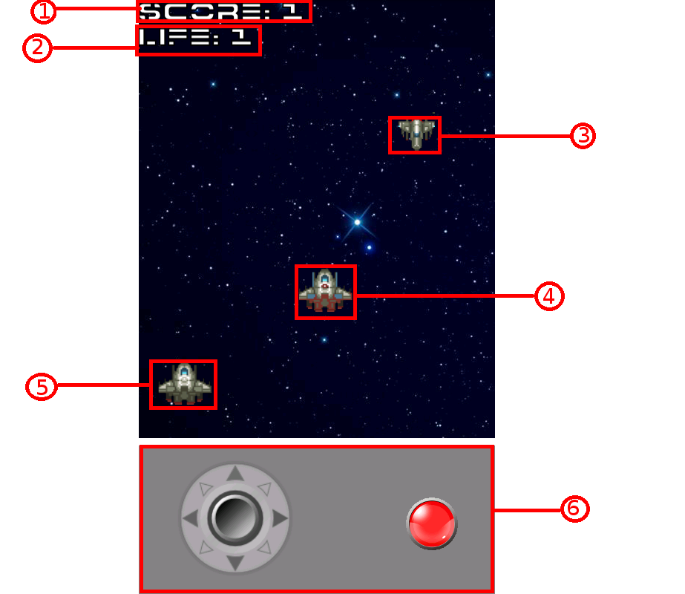
(zrzut ekranu pochodzi z trybu dla dwóch graczy)

1 – Licznik punktów
2 – Licznik żyć
3 – Przeciwnik
4 – Statek drugiego gracza (w trybie wieloosobowym)
5 – Statek gracza
6 – Panel sterowania

2.2 Sterowanie

Do sterowania statek służą elementy znajdujące się na Panelu sterowania.


Gałka analogowa służy do poruszania statkiem. Im mocniej gracz wychyli „grzybek”, tym szybciej będzie się poruszał statek.


Czerwony przycisk służy do strzelania z broni, w którą wyposażony jest statek gracza.

2.3 Menu pauzy

Podczas gry gracz może w każdej chwili ją zatrzymać. By to zrobić, należy przycisnąć przycisk Back (strzałka znajdująca się poniżej ekranu telefonu). Bo naciśnięciu pojawi się dodatkowe menu:

- Resume (wznawia grę)
- Back to menu (kończy grę, wraca do menu głównego)

2.4 Przeciwnicy

Przeciwnicy w grze dzielą się na dwa typy: aktywni i pasywni.

- Aktywni

Przeciwnicy aktywni mogą poruszać się oraz atakować gracza.

1) Lekki myśliwiec
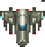

Lekkie myśliwce poruszają się od lewej strony ekranu do prawej (chyba że atakują w parze z innym aktywnym przeciwnikiem).

Nagroda za zestrzelenie: 3

2) Ciężki myśliwiec
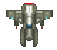

Ciężkie myśliwce poruszają się od lewej strony ekranu do prawej (chyba że atakują w parze z innym aktywnym przeciwnikiem). Co stały odstęp czasu strzelają w kierunku gracza.

Nagroda za zestrzelenie: 5

3) Krążownik
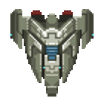

Krążowniki zachowują się podobnie jak ciężkie myśliwce, z tą różnicą, że są większe i strzelają z większą częstotliwością.

Nagroda za zestrzelenie: 7

- Pasywni

Przeciwnicy pasywni nie mogą zmienić kierunku, w którym się poruszają.

1) Meteor
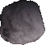
Meteory powoli poruszają się w kierunku gracza.

Nagroda za zestrzelenie: 1

2) Pocisk

Pociski zachowują się podobnie jak meteory, tyle że poruszają się szybciej.

Nagroda za zestrzelenie: 2

3. Tryby gry

YASG oferuje dwa tryby rozgrywki: dla pojedynczego gracza oraz dla dwóch graczy (za pomocą Bluetooth).

3.1 Tryb dla jednego gracza

Aby rozpocząć grę w trybie dla jednego gracza, należy w menu głównym wybrać opcję „Single player”, a następnie kliknąć przycisk „Start”. Po wczytaniu danych oraz planszy można rozpocząć grę.

Gracz rozpoczyna rozgrywkę, mając do dyspozycji 5 żyć. Gdy zostanie zestrzelony przez przeciwnika lub zderzy się z którymś z nich, straci jedną szansę. Po stracie wszystkich szans kończy grę. Gra kończy się wtedy, gdy gracz dożyje końca wszystkich plansz. Jego wynik (o ile będzie dostatecznie wysoki) zostanie wtedy zapisany na tablicy wyników (tablica mieści 10 rekordów).

Plansza kończy się z chwilą, gdy zginie ostatni przeciwnik, który się na niej znajdował.

3.2 Tryb dla dwóch graczy

Rozgrywka w trybie dla dwóch graczy wygląda podobnie jak w trybie dla samotnego gracza. Obaj gracze razem starają się walczyć z nadlatującymi przeciwnikami. Każdy z nich dysponuje osobnym licznikiem punktów. Po skończeniu gry na ekranie pojawi się podsumowanie gry i informacja o tym, który z graczy zwyciężył. Należy pamiętać o tym, że gracze mogą nawzajem do siebie strzelać (zestrzelenie towarzysza nie jest jednak nagradzane punktami).

Gdy któremuś z gracz skończą się wszystkie życia, drugi gracz będzie mógł (jeżeli ma więcej niż jedno życie) oddać mu swoją szansę, by kontynuować grę. W takiej sytuacji gracz pozostający przy życiu zobaczy na ekranie następujący komunikat:

[screen]

Wybierając „Yes” odda towarzyszowi jedno ze swoich żyć, co pozwoli na kontynuowanie gry, gdy wybierze „No” zakończy grę.

Tryb dla dwóch graczy można rozpocząć na dwa sposoby: zakładając grę lub dołączając do istniejącej gry. Gracz zakładający grę musi upewnić się, że jego telefon jest widoczny w sieci Bluetooth (gra poprosi o to w momencie wejścia w menu trybu wieloosobowego).

Podczas oczekiwania na połączenie w lewym górnym rogu pojawi się ikona sygnalizująca aktualny status poszukiwań.

[czerwona]
Szukam połączenia
[żółta]
Połączyłem się z urządzeniem Bluetooth
[Zielona]
Połączyłem się z drugim graczem, za chwilę rozpocznie się gra

4. Inne informacje

Gra YASG została zaprojektowana i zaprogramowana przez Łukasza Frącza na potrzeby kursu „Kurs Programistyczny”.

YASG zbudowany został na silniku „AndEngine” stworzonym przez Nicolasa Gramlicha (nicolasgramlich@andengine.org).
www.andengine.org/

Czcionka „7th Service” została pobrana ze strony www.1001freefonts.com. Autor: Iconian Fonts (www.iconian.com).

Grafika użyta w grze została pobrana ze strony www.opengameart.org.
Autorzy:
wuhu (http://opengameart.org/users/wuhu)
Bonsaiheld (http://opengameart.org/users/bonsaiheld)
Shadow3097 (http://opengameart.org/users/shadow3097)

Tło na ekranie rozgrywki pobrane ze strony http://wakpaper.com/id20159/paris-night-sky-hd-wallpaper-theme-bin-customization-1920x1200-pixel.html

Tło na ekranie tytułowym pobrane ze strony http://topwalls.net/sunrise-space/

